高度我来测
梁菲
四川外语学院重庆第二外国语学校

活动 1

问题：
一根竹子，原来高一丈，一阵风将竹子折断，其竹梢恰好抵地，抵地处离竹子底部4尺远。问折断后的竹子有多高？（在这里尺丈为中国古代的长度单位，1尺=33.33厘米 ，1丈=10尺=3.33米）.

解答：
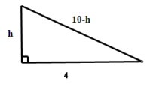
如图，设折断后的竹子 的高度为h尺,因为竹子原来长一丈，而1丈等于10尺，所以剩下的竹子长：(10-h) 尺，则由勾股定理得：
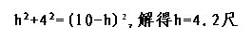
所以折断后的竹子高度为4.2尺。

活动 2

问题： 如果一个旗杆的绳子不固定， 如何利用升旗的绳子以及旗杆组成一个直角三角通过助勾股定理测出旗杆的高度？
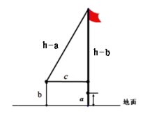
解答：在此问题的核心就是构造直角三角形。首先拉直升旗的绳子,用卷尺测出绳子底部距 离旗杆底部的距离,记为 a ;保持绳长不变,将绳子向水平方向拉平一个距离,此时绳子和旗杆形成一个直角 三角形。 用卷尺量出绳子端点到地面的高度b,及绳子端点到旗杆的水平距离c.设旗杆的高度为h,借助勾股定理有：

（绳长不变）
解上述方程可得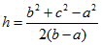 ,

活动 3

问题：现假设天气晴朗，工具只有一个卷尺。如何借助人的身高（或长度可测木杆）以及同一时刻人的影长（木杆影长）和旗杆影子的长度之间的关系来得出旗杆的高度。（提示：相似三角形定理）。

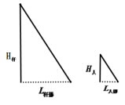

解答：

在同一时刻，如图，旗杆和它的影子，人和它的影子可以构成两个相似的直角三角形，利用相似三角形的性质，它们的影长和物高的比例是相同的。所以只需借助人的身高（或长度可测木杆），测得同一时刻人的影长（木杆影长）和旗杆的影长就可以了。

具体操作：用皮尺测出自己的身高 ，在阳光下测出自己影子的长度 ，同时测出旗杆影子的长度。利用相似三角形原理可得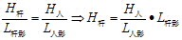 。

活动 4

问题：如何用侧倾器来测量教学楼的高度？

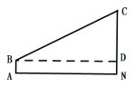

解答：大楼垂直于地面的一部分(竖直方向)，测量者的视线和水平线构成一个直角三角形，其中测量者到教学楼的水平距离 是可测的，其它两边不易直接通过测量得到，由于侧倾器的高度是1.5米，若能用量角器测出仰角 ，同时测出教学楼底端到人脚下的水平距离 .则图中CD= ，所以教学楼的高度h=

当场地平坦且足够大时，为后续算方便，我们可以移动测侧倾器的位置，使物体顶端的仰角∠CBD=α=45°．则有CD=BD=AN,所以教学楼的高度CN就等于AN+DN= 。

具体操作：

通过上述分析我们可按如下步骤进行测量

测量步骤：

①在测点A处安置测倾器，测得教学楼的仰角∠CBD=α．
②量出仪器的高AB=DN=b，和测点A到教学楼的水平距离AN=BD= ．
③按照CN=CD＋DN= ，即可求得教学楼高．

活动 5

问题：如果我们很难测量A到N的距离，参照的方法测量教学楼高度的方法，能否对模型进行改进，借助侧倾器得出树木的高度？

解答：利用手头的卷尺A到N的距离不能通过测量直接得出，在不同的测点我们可以轻易地得到物体的仰角，但要得出塔的高度，我们至少需要一段长度可测量的距离。因此我们可以以塔身作为直角边构造两个有公共边的直角三角形。具体来讲我们可按如下步骤测量物体高度（画出示意图）,如图：

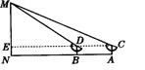
具体操作：

①在测点A处安置测倾器，测得此时物体顶端M的仰角∠MCE= ．（注意测量时必须保证眼睛与两个标针及目标点位于同一直线上．)

②在测点A与物体之间的B处安置测倾器（A，B与N在同一条直线上），测得此时M的仰角∠MDE=β．

③量出测倾器的高度AC=BD=a（此处a=1.5米），以及测点A、B之间的距离AB=b．按照
则MN=ME＋a，就可求得MN的高．

